【RAMAN RXN Systemsデータ提供有りの保存方法】[保存形式：spc]

1. 測定後GRAMS/AIが立ち上がる。
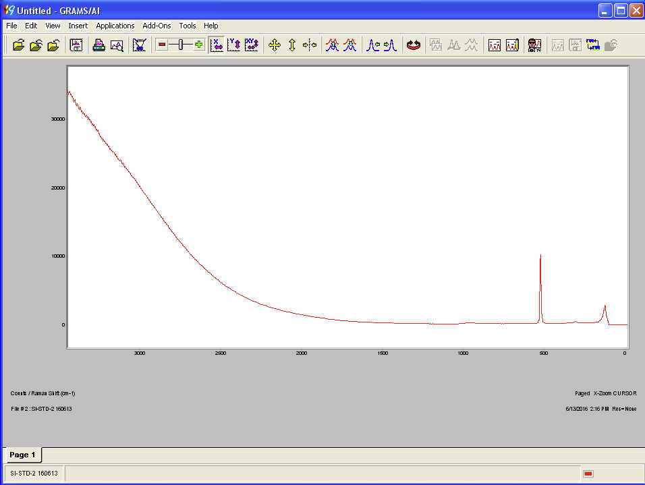

2. FileからSaveTrace As...をクリック。
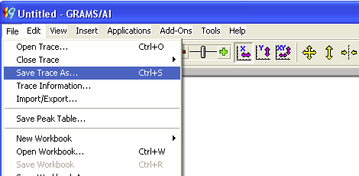

3. 保存先を指定しSave as typeでSpectrum(*SPC)を選択して、名前を付けて保存。
